Diagnose Linien, flächenhafte Bildmittel und Raumillusion
als Ausdruck eines Musikstückes

Fragestellung: Wie kann ich Linien, flächenhafte Bildmittel und Raumillusionen so zeichnen, dass dadurch die elementare Gefühlslage/dynamische Aspekte eines Musikstückes ausgedrückt werden und dabei weder Gegenstände noch Symbole verwendet werden müssen, um darauf zu verweisen?

Thema:
- Die eigenen Zeichenfertigkeiten im Hinblick auf Form-, Linien-, Flächendifferenzierung und deren Ausrichtung feststellen, um damit auf ungegenständliche Weise die Gefühlslage(-n)/dynamische Aspekte eines Musikstückes erkennbar zu machen.
- Die eigenen Zeichenfertigkeiten im Hinblick auf Einfallsreichtum und Ausdauer feststellen

Material:
Tusche, Kreiden, Bleistift, Grafitstift, Kohle, Fixierspray, (Kopfhörer)

Aufgabenstellung:

Erfinden Sie einfallsreich Linien, flächenhafte Bildmittel und raumillusionäre Anordnungen,
welche die elementare Gefühlslage(-en) oder dynamische Aspekte eines fiktiven Musikstückes grafisch nachvollziehbar machen.

Variieren Sie dabei auch verschiedene Anordnungen und Positionierungen in Bezug zur Bildfläche.
Ziehen Sie nach Belieben eine Flächenbegrenzung und experimentieren Sie mit verschiedenen Formaten.
Schreiben Sie die gewählten Gefühlslagen/dynamischen Aspekte in den Kasten.

Hilfestellung: Sollte es schwierig sein, sich eine fiktive Musik vorzustellen, so können Sie auch Musikstücke Ihrer Wahl parallel zur grafischen Arbeit hören.

Linien, flächenhafte und raumillusionäre Bildmittel als Gefühl(-e), dynamische Aspekte, Abläufe, die ein fiktives Musikstück hervorrufen könnte:

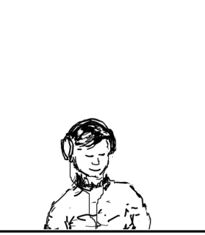

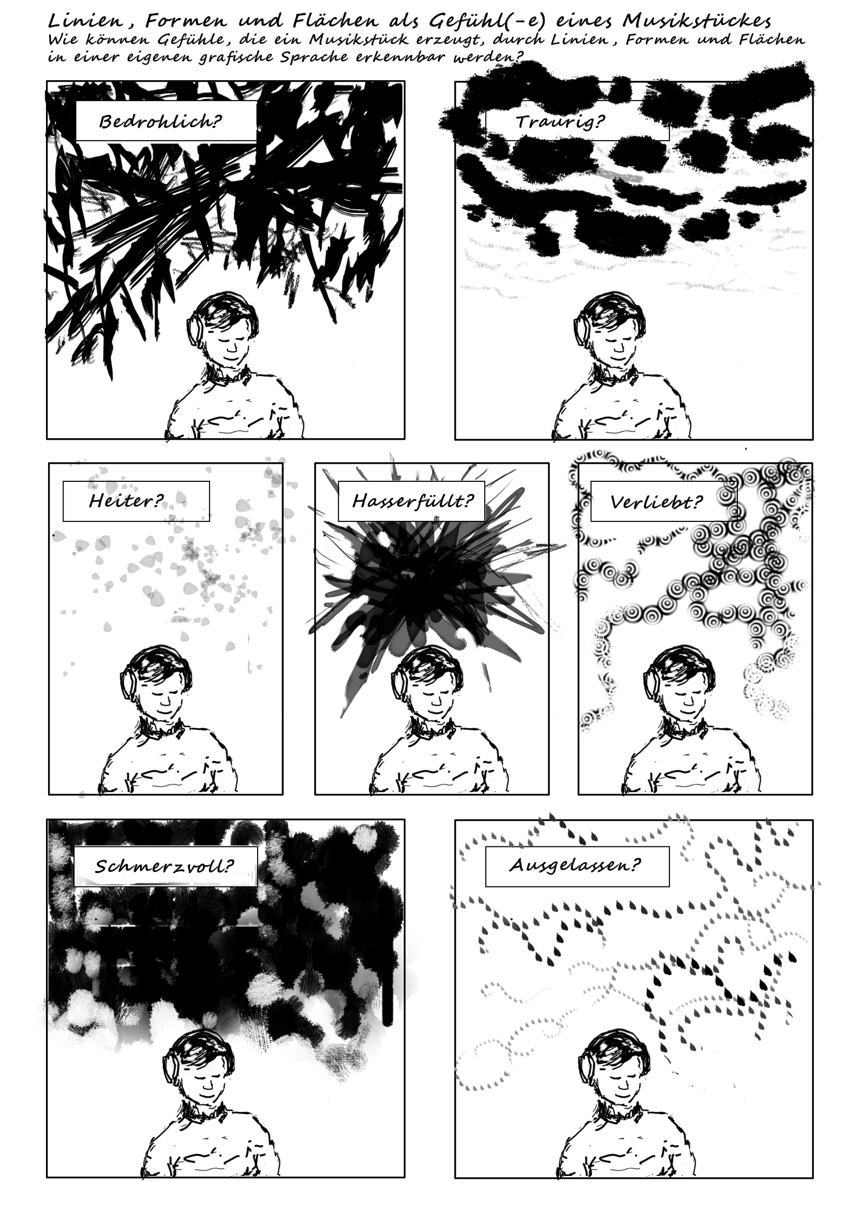
Linien, Formen und Flächen als Gefühl(-e), die ein fiktives Musikstück hervorruft – Beispiellösung:

